ОПИСАНИЕ МЕСТОПОЛОЖЕНИЯ ГРАНИЦ
Описание границ территориальной зоны П-2 «Зона предприятий IV класса вредности», местоположение: Кировская область, ЗАТО Первомайский
(наименование объекта, местоположение границ которого описано (далее - объект)

Раздел 1
Сведения об объекте
№ п/п | Характеристики объекта | Описание характеристик
1 | 2 | 3
1 | Местоположение объекта | Российская Федерация, Кировская область, ЗАТО Первомайский
2 | Площадь объекта +/- величина погрешности определения площади  (Р+/- Дельта Р) | 38687 кв.м
3 | Иные характеристики объекта | –

Раздел 2
Сведения о местоположении границ объекта
1. Система координат МСК-43, зона 2
2. Сведения о характерных точках границ объекта
Обозначение  характерных точек границ | Координаты, м |  | Метод определения координат характерной точки | Средняя квадратическая погрешность положения характерной точки (М_{t}), м | Описание обозначения точки на местности (при наличии)
Обозначение  характерных точек границ | Х | Y | Метод определения координат характерной точки |  | Описание обозначения точки на местности (при наличии)

1 | 2 | 3 | 4 | 5 | 6
Зона1(1) | - | - | - | - | -
1 | 636822.83 | 2177508.26 | Картометрический метод | 1.0 | -
2 | 636798.34 | 2177526.57 | Картометрический метод | 1.0 | -
3 | 636771.03 | 2177558.60 | Картометрический метод | 1.0 | -
4 | 636781.36 | 2177581.51 | Картометрический метод | 1.0 | -
5 | 636765.52 | 2177587.89 | Картометрический метод | 1.0 | -
6 | 636783.41 | 2177619.32 | Картометрический метод | 1.0 | -
7 | 636803.38 | 2177609.96 | Картометрический метод | 1.0 | -
8 | 636819.42 | 2177644.17 | Картометрический метод | 1.0 | -
9 | 636804.48 | 2177660.92 | Картометрический метод | 1.0 | -
10 | 636810.13 | 2177677.62 | Картометрический метод | 1.0 | -
11 | 636775.47 | 2177691.63 | Картометрический метод | 1.0 | -
12 | 636785.14 | 2177724.82 | - | 0.1 | Закрепление отсутствует
13 | 636760.64 | 2177734.21 | - | 0.1 | Закрепление отсутствует
14 | 636742.11 | 2177740.53 | - | 0.1 | Закрепление отсутствует
15 | 636725.88 | 2177746.06 | Картометрический метод | 1.0 | -
16 | 636712.13 | 2177706.07 | Картометрический метод | 1.0 | -
17 | 636703.25 | 2177680.22 | Картометрический метод | 1.0 | -
18 | 636677.06 | 2177604.04 | Картометрический метод | 1.0 | -
19 | 636629.44 | 2177465.45 | Картометрический метод | 1.0 | -
20 | 636613.08 | 2177412.32 | Картометрический метод | 1.0 | -
21 | 636659.35 | 2177396.30 | Картометрический метод | 1.0 | -
22 | 636652.62 | 2177375.93 | Картометрический метод | 1.0 | -
23 | 636664.12 | 2177371.82 | Картометрический метод | 1.0 | -
24 | 636665.40 | 2177371.40 | Картометрический метод | 1.0 | -
25 | 636686.62 | 2177412.50 | Картометрический метод | 1.0 | -
26 | 636694.15 | 2177409.70 | Картометрический метод | 1.0 | -
27 | 636719.92 | 2177472.30 | Картометрический метод | 1.0 | -
28 | 636762.46 | 2177430.81 | Картометрический метод | 1.0 | -
29 | 636769.77 | 2177440.94 | Картометрический метод | 1.0 | -
30 | 636790.31 | 2177461.53 | Картометрический метод | 1.0 | -
1 | 636822.83 | 2177508.26 | Картометрический метод | 1.0 | -

3. Сведения о характерных точках части (частей) границы объекта
Обозначение  характерных точек части границы | Координаты, м |  | Метод определения координат характерной точки | Средняя квадратическая погрешность положения характерной точки (М_{t}), м | Описание обозначения точки на местности (при наличии)
Обозначение  характерных точек части границы | Х | Y | Метод определения координат характерной точки |  | Описание обозначения точки на местности (при наличии)

1 | 2 | 3 | 4 | 5 | 6

Раздел 4
План границ объекта
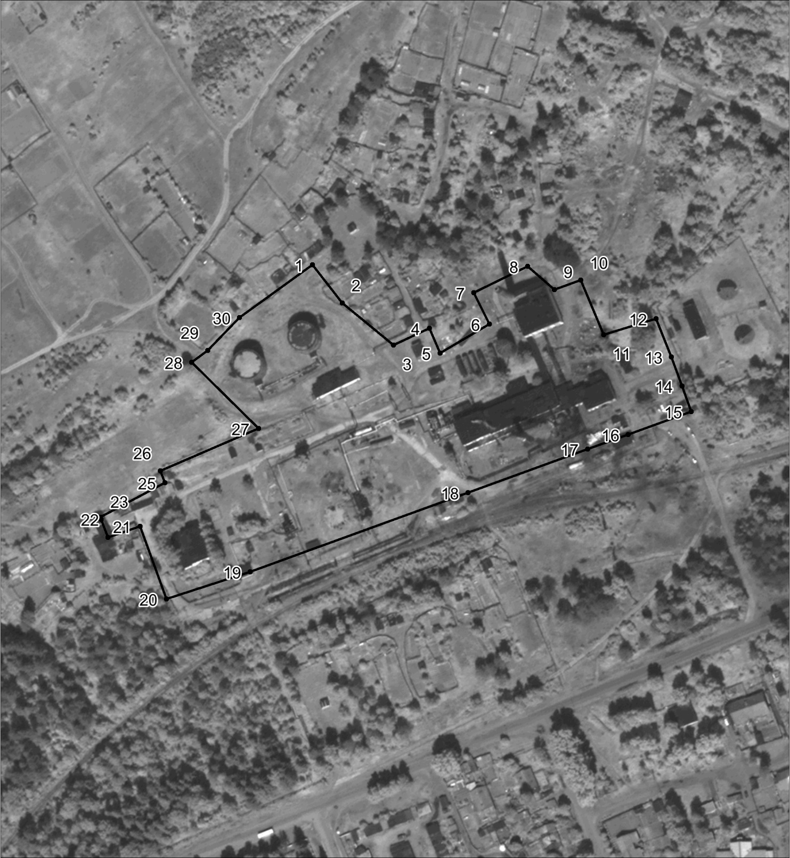
Масштаб 1:2800
Используемые условные знаки и обозначения:
Характерная точка границы объекта.
Граница объекта
Подпись ______________________(________) Дата___________
Место для оттиска печати (при наличии) лица, составившего описание местоположения границ объекта

